Trabajo práctico final
Microarquitecturas y softcores
Carrera de Especialización en Sistemas Embebidos

Contador BCD comandado por instrucciones desde microcontrolador
Alumno: Raúl Emilio Romero

Introducción
En este trabajo se implementa un bloque de hardware digital que consiste en un contador BCD comandado por uart. Un contador BCD sigue una secuencia desde 0 incrementando la cuenta de a 1. Al llegar al 9 pero en lugar de continuar con el 10 pasa del 9 al 0 y continúa contando. Para este tipo de contador en sistema binario se requieren 4 bits. El comando del contador se realiza por uart, con protocolo serie y de forma remota en el servidor FPGA del curso.

Requerimientos
El contador que aquí se describe se diseñó e implementó siguiendo los lineamientos definidos en el documento del trabajo final y considerando los siguientes requerimientos. Estos, se definieron teniendo en cuenta los alcances del curso y el tiempo para la realización de este trabajo.
El diseño deberá:
- Contar con una interfaz de comunicación serie (uart) para comandar el contador.
- El contador contará de 0-9, es decir será un contador del tipo BCD.
- Al enviar el carácter “r” (reset) el contador deberá reiniciar su cuenta.
- Al enviar el carácter “a” (ascendente) el contador deberá sumar el valor “1” a la cuenta desde la posición actual en que se encuentre el contador.
- Al enviar el carácter “d” (descendente) el contador deberá restar el valor “1” a la cuenta desde la posición actual en que se encuentre el contador.
- Al enviar el carácter “p” (pausa) el contador pausará su cuenta dejando el valor actual en la pantalla.
- Al enviar cualquier otro carácter (diferente a los anteriores) el contador reiniciará su cuenta.
- El contador deberá contar con un pulsador en hardware (simulado por VIO) que reinicie la cuenta e inhabilite el contador.
- Luego de un carácter “p” si se presiona “a” o “d” el contador deberá seguir su cuenta normalmente.
- Iniciada la cuenta se realizará indefinidamente.
- La frecuencia de comunicación serie será de 115200 baudios.
- La frecuencia de contador deberá ser de 1 Hz para que pueda visualizarse en pantalla.
- El valor actual de la cuenta se mostrará en un visualizador VIO del hardware remoto.

Diagrama en bloques
El siguiente diagrama muestra los bloques y subsistemas generales del dispositivo implementado.

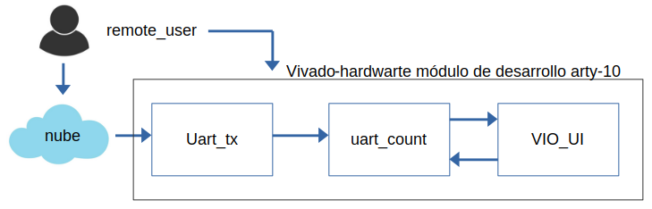
El sistema se comanda de forma remota a través de un terminal remoto conectándose por SSH. Dentro del servidor remoto, donde está alojada la placa de desarrollo que contiene la FPGA y la interfaz de comunicación serie, la comunicación con el módulo contador (uart_count) se realiza por medio de minicom. Por otro lado el desarrollo implementado se carga y gestiona desde la herramienta de desarrollo Vivado. De esta manera se cuenta con una interfaz serie para el envío de los caracteres (Uart_tx) y una interfaz para visualizar el valor de la cuenta (VIO_UI) . Esta última, está incluida en este desarrollo como parte de una IP integrada.

Diagrama de componentes del sistema
En el siguiente diagrama se muestra el diagrama con los componentes implementados:
- and_bit_component: componente and que sirve para sincronizar la frecuencia en la que el contador actualiza su valor y el comando recibido.
- bcd_up_down_counter: contador BCD con posibilidad de cuenta ascendente y descendente.
- caracter_uart_detector: componente que se utiliza para detectar los caracteres a,d,p y r.
- enable_generator: componente para generar a la frecuencia de 1 Hz la habilitación del componente bcd_up_down_counter
- meta_harden: componente que se utiliza para evitar inestabilidades o metas estados en el pin de entrada asicrónica reset.
- uart_baud_gen: componente interno a uart_rx que se utiliza para generar la frecuencia de operación de la lectura uart a 115200 baudios.
- uart_count: componente principal del sistema
- uart_rx: componente que se utiliza para capturar desde una entrada serie los caracteres y paralelizar la información.
- uart_rx_ctl: módulo interno a uart_rx y que se representa la implementación de la lectura serie
Otros archivos implementados y que no aparecen en el esquema:
- uart_count_pins_ArtyZ7: de este archivo se recupera la información para la conexión de los pines de hardawre. En este caso el reset (conectado a la instancia VIO) y el pin de clk de la FPGA. La frecuencia del reloj del sistema es de 125 MHz
- uart_count_timing_ArtyZ7: utilizado para análisis de tiempos.
- uart_top: este componente contiene a todo el sistema y es necesario para incorporar la instancia VIO al proyecto desde Vivado.
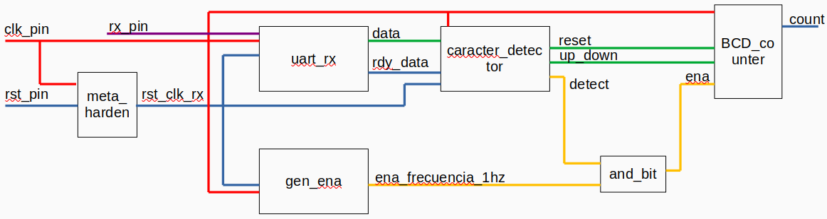
El funcionamiento del sistema es el siguiente:
- Se envía un carácter por uart por ejemplo el carácter “a”.
- Se pone el rst vio VIO en 0, que equivale a habilitación.
- La instancia meta_harden reduce la meta-estabilidad en la entrada de rst. De esta manera la entrada de reset de todos los módulos es la señal rst_clk_rx. La entrada de reset del módulo BCD_counter (el nombre real se describe arriba, aquí se pone un nombre reducido para simplificar la explicación) viene del módulo caracter_detector y no es la señal rst_clk_rx.
- El módulo uart_rx se encarga de paralelizar los datos ingresados por el pin rx_pin y disponerlos a la salida (data), a su vez, por medio de la salida rdy_data se indica que el dato está listo para ser utilizado.
- El módulo caracter_detector se encarga de identificar si el dato ingresado corresponde a alguno de los comandos esperados (a, d, p y r). Si es el caso, el módulo genera tres señales de 1 bit que entran componente contador.
caracter_detector (out) | Reset (r) | Ascendente (a) | Descendente (d) | Pausa (p) | Otros caracteres
reset | 1 | 0 | 0 | 0 | 0
up_down | 0 | 1 | 0 | 0 | 0
detect | 0 | 1 | 1 | 0 | 0

- El módulo BCD_counter se configura con las salidas del módulo caracter_detector, sin embargo como se pretende que la frecuencia de operación del módulo sea de 1 Hz (para que pueda visualizarse adecuadamente) la habilitación se realiza de forma sincronizada por medio del módulo and_bit y el generador de habilitación (gen_ena) a 1 Hz.
- Por último se menciona que el módulo uart_rx mantiene el dato de salida por el equivalente a 1 baudio en cambio el dato de salida del módulo caracter_detector se mantiene indefinidamente. Solo se actualiza cuando hay dato válido en la entrada Esto es necesario dado que la frecuencia de operación del contador es muy inferior a la frecuencia de operación del resto del sistema.

Simulaciones
Si bien el sistema se puedo implementar y funciona cumpliendo todos los requerimientos las simulaciones correspondientes a la entrada uart_rx no pude implementarla. Hice muchas pruebas, y diseñé varios módulos auxiliares para poder probarla pero ninguno funcionaba completamente. Además, probé varios diseños de módulos uart pero ninguno me funcionó. Como última opción decidí tomar como referencia los módulos del TP2 y tampoco me funcionaron en las simulaciones. Sin embargo, para este punto, y con el tiempo jugando en contra dejé para la implementación final los módulos del TP2 porque sabia que estaban correctos, ya que los había implementado.
A partir de lo anterior se muestran las simulaciones mas relevantes para este trabajo y que no necesariamente se incluyeron en el diseño final:
- Módulo uart_tx
- Módulo enable_generador
- Módulo caracter_detector
- Módulo bcd_up_down_counter

uart_tx
La siguiente imagen muestra la simulación de la generación de un dato serie a partir del dato 00101011. Para simular el sistema la frecuencia del baud rate es la frecuencia de 2 x clk
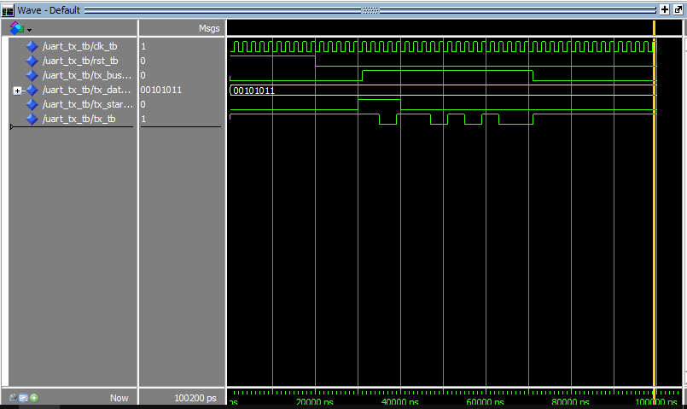
enable_generador
En este caso se puede observar como el periodo de la señal de salida del módulo es 10 veces mas grande que el periodo de la señal de reloj. Además lo que diferencia a un generador de habilitación de un divisor de frecuencias es que el ciclo de actividad del generador de habilitación es de ancho igual a un ciclo de la señal de clock.
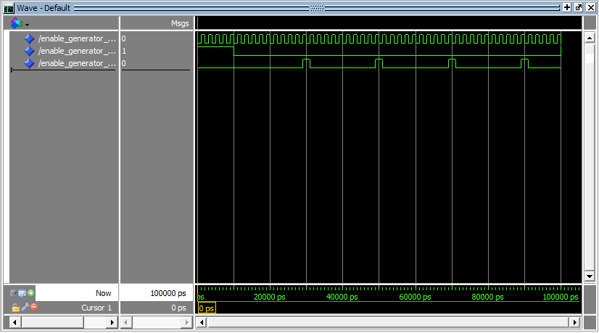
caracter_detector
En la siguiente imagen se observa que luego de la habilitación del módulo por la señal de reset se activa la cuenta ascendente por 4 ciclos y luego como la señal up_down cambia las señales de salida del módulo. Queda así, configurado para que el contador quede en cuenta descendente permanentemente.
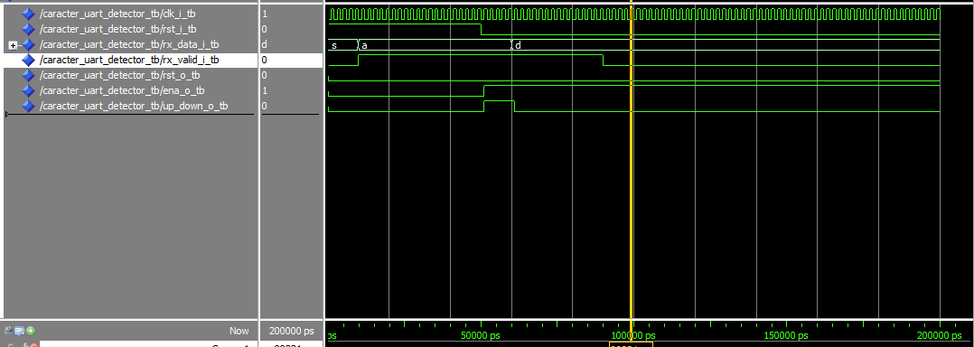
bcd_up_down_counter
En las imágenes siguientes se muestran como la señal de cuenta se mantiene en cero mientras el reset vale 1 y la señal de up_down esta en modo ascendente (estado 1). Luego en la siguiente imagen se muestra el cambio a cuenta descendente. Se debe aclarar que para la simulación la señal de reloj y la señal de habilitación tienen la misma frecuencia.

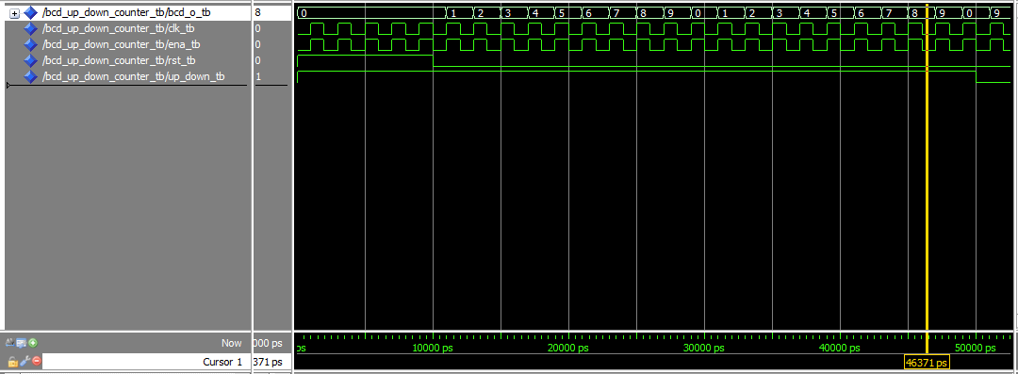
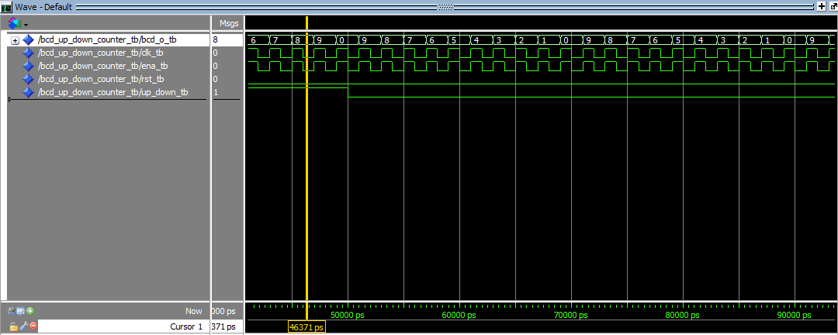
Diagrama de instancia principal con VIO (Vivadio)
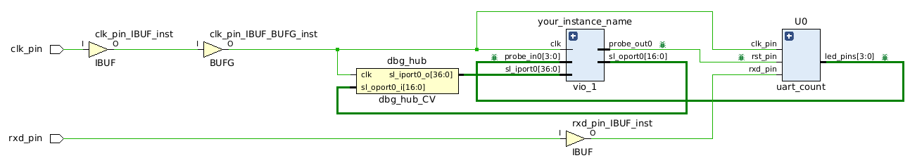

Diagrama del módulo principal
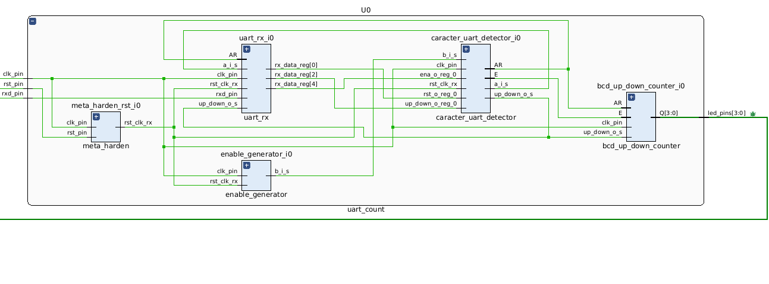
Tabla de recursos compartidos
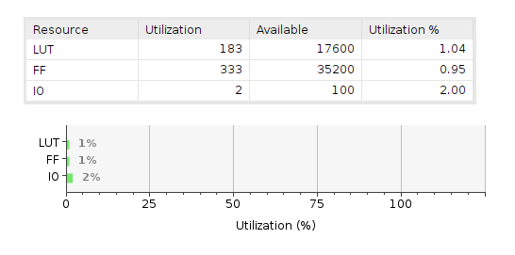

Tabla de análisis de tiempos
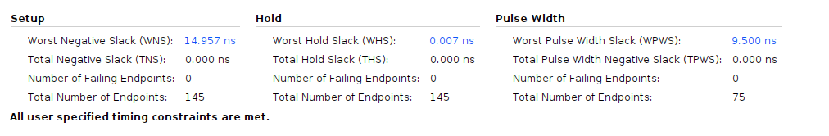

Diagrama de configuración de hardware y VIO
